MAT – Preverimo, kaj smo se do sedaj naučili

- Najprej si ob spodnjih rešitvah preglej, kako si naloge rešil včeraj:
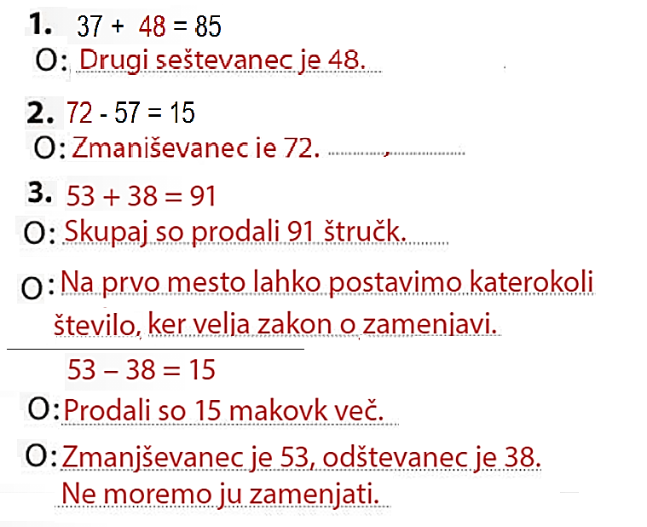

- Danes boš reševal naloge iz DZ na str. 88, 89 in 90 Preverimo, kaj smo se do sedaj naučili.

SLJ – Vejica pri naštevanju

- Najprej preglej, če si včeraj pravilno rešil naloge v DZ na str. 66 in 67:
Str. 66
- Med besedami, s katerimi naštevamo, je zapisana vejica.
- Ob vejici gremo z glasom navzgor in naredimo tudi kratek premor.
- Vejica stoji vedno znotraj povedi.
- Cvetličar mora za svoje delo kupiti pršilke, zalivalke, škarje, merilnike vlage in drugo.
Str. 67
- Njegove glavne naloge so saditev drevja, skrb za cvetje in zelenje, skrb za lončnice, oblikovanje šopkov in drugih aranžmajev.
- Cvetličar mora poznati okrasne rastline, njihovo vzgojo in vzdrževanje, rezano cvetje in zelenje, suhe rože in trave.
- Da, delo cvetličarja je lahko nevarno, saj se lahko poškoduje s škarjami, kleščami.
- Več podatkov o poklicu cvetličarja bi lahko poiskal na spletu.

- Spomni se pravila:
Med besedami, ki jih naštevamo, napišemo vejico, razen pred besedama in , ter.

- Sedaj pa reši 1. nalogo v DZ na str. 67.
- Reši še 2. nalogov v DZ na str. 68.
- Spodnji primer ti prikaže, kako nalogo rešiš:

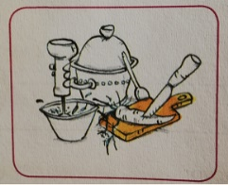
Kuhar pri svojem delu uporablja mešalnik, nož, desko za rezanje zelenjave, žlico, kuhalnico in lonce.

DRU- Prazniki – ponovitev
Najprej si na spodnji povezavi oglej posnetek.
https://youtu.be/1VFtB1g9vpg
Sedaj pa boš na povezavi https://www.youtube.com/watch?v=Ihb8XR0BnIQ izvedel nekaj več o dnevu reformacije.
Že veš, kdaj in katere praznike praznujemo Sloveniji? Preveri svoje znanje s kratkim testom na tej povezavi: https://www.thatquiz.org/sl/practicetest?1z56rmhz835q .
Bodi pozoren, da pravilno napišeš celo ime praznika.
Naloge reši večkrat, tekmuj sam s seboj.

LUM – STRIP (P. Kovač: Vezalkine sanje)
- Še enkrat glasno preberi zgodbo Vezalkine sanje in svoje nadaljevanje in nariši strip. Riši kar v zvezek za SLJ.
- Nariši najmanj 6 kvadratkov. V 1. kvadratek nariši kar se je zgodilo na začetku besedila, v zadnji kvadratek kar je bilo na koncu, vmes pa vmesno dogajanje. Spomni se, kako rišemo stripe - tako da prostorčke oštevilčimo, v napišemo kar si oseba misli, v napišemo kaj oseba reče, v pravokotnike spodaj ali zgoraj pa opišemo dogajanje. Strip nariši s svinčnikom in pobarvaj z barvicami. Veliko ustvarjalnosti ti želim!

